САНКТ-ПЕТЕРБУРГСКИЙ ГОСУДАРСТВЕННЫЙ УНИВЕРСИТЕТ
Факультет прикладной математики-процессов управления
Программа бакалавриата
“Большие данные и распределенная цифровая платформа”

ОТЧЁТ
По лабораторной работе № 3
По дисциплине “ Системное программирование в Linux”
На тему “ Разработка системного инструмента для аудита системы”

Студент гр. 24Б16-пу
Пахнушева А.В
Преподаватель
Киямов Ж.У

Санкт-Петербург
2026 г.

Оглавление
1. Цель работы 3
2. Описание задачи 3
3. Теоретическая часть 3
4. Основные шаги программы 5
5. Блок схема программы 5
6. Описание программы 6
7. Рекомендации пользователя 7
8. Рекомендации программиста 7
9. Контрольный пример 8
10. Исследование 10
Вывод 11

- Цель работы

Цель работы — разработка системного инструмента для аудита и мониторинга операционной системы Linux, позволяющего регистрировать события процессов, изменения файлов и сетевые подключения, а также реализовать систему логирования, поиска и генерации отчетов.
В рамках работы необходимо:
- Реализовать механизм сбора событий
- Организовать хранение логов
- Создать графический интерфейс пользователя
- Реализовать поиск и фильтрацию событий
- Добавить автоматическую генерацию HTML-отчета

- Описание задачи
В данной лабораторной работе требуется создать системный инструмент аудита, который:
- Отслеживает запуск и завершение процессов
- Контролирует изменение файлов
- Отслеживает сетевые подключения
- Классифицирует события по уровням важности (INFO, WARNING, CRITICAL)
- Сохраняет события в журнал
- Предоставляет удобный графический интерфейс
- Генерирует HTML-отчёт с визуализацией статистики
Программа должна работать в фоновом режиме и обеспечивать многопоточную обработку событий.
- Теоретическая часть

3.1 Аудит системы
Системный аудит — это процесс мониторинга и регистрации действий в операционной системе с целью обеспечения безопасности и контроля.
Основные типы событий аудита:
- Процессы (создание, завершение)
- Файловая система (изменение, удаление)
- Сетевые подключения
- Системные события

3.2 Многопоточность
В программе используется модуль threading.
Каждый тип мониторинга реализован в отдельном потоке:
- ProcessMonitor
- FileMonitor
- NetworkMonitor
Это позволяет выполнять проверку параллельно без блокировки интерфейса.

3.3 Библиотека psutil
Для получения информации о процессах и сетевых соединениях используется библиотека psutil, позволяющая:
- Получать список активных процессов
- Определять PID и имя процесса
- Получать сетевые соединения
- Определять владельца процесса

- Основные шаги программы
- Запуск графического интерфейса (Tkinter)
- Инициализация AuditEngine
- Запуск потоков:
- Формирование события через make_event()
- Запись события в JSONL файл
- Отображение события в интерфейсе
- Поиск и фильтрация событий
- Генерация HTML-отчета
- Блок схема программы
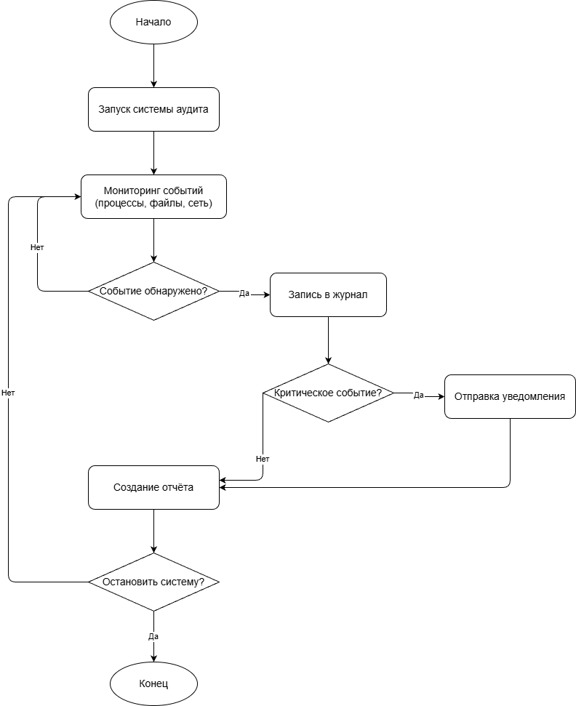

Рис. 1 Блок-схема основной программы

- Описание программы

Программа реализована на языке Python 3.
Используемые библиотеки:
- tkinter — графический интерфейс
- threading — многопоточность
- psutil — системный мониторинг
- json — сериализация логов
- pathlib — работа с файлами
- Chart.js — визуализация отчетов
Таблица 1 Описание модулей
Модуль | Назначение | Основные функции / классы
Main.py | Точка входа в программу | Запуск графического интерфейса
config.py | Хранение глобальных настроек | LOG_FILE, SENSITIVE_PORTS, SENSITIVE_PATHS
event_log.py | Работа с событиями и логированием | make_event(), log_event(), read_events(), add_listener()
monitors.py | Мониторинг системы | ProcessMonitor, FileMonitor, NetworkMonitor, AuditEngine
gui.py | Графический интерфейс | build_text_report(), plot_period()
report.py | Генерация отчёта | build_text_report(), plot_period()

Рекомендации пользователя
Для корректной работы программы:
- Установить библиотеку psutil, pandas, matplotlib:
sudo apt install python3-matplotlib python3-pandas python3-psutil
- Запускать программу с правами, достаточными для доступа к системным данным.
- Запустить прогармму командой python3 main.py
- Нажать кнопку Start для запуска мониторинга. Статус изменится на RUNNING
- Для фильтрации событий ввести ключевое слово в поле Filter
- Для генерации отчета нажать кнопку Report
- Кнопка clear очищает отображаемый список событий
- Для поиска можно использовать регулярные выражения.
- При большом количестве событий рекомендуется использовать фильтрацию.

Рекомендации программиста
- Рекомендуемая версия Python: 3.10 и выше.
- Логи хранятся в формате JSONL в домашней директории пользователя.
- Реализована автоматическая ротация логов при превышении 5 МБ.
- Для расширения функционала можно:
  - добавить мониторинг USB-устройств
  - добавить экспорт в PDF
  - подключить базу данных
  - реализовать систему оповещений

Контрольный пример
- Запуск программы python3 main.py
- Запуск мониторинга. Нажать кнопку «Start». Надпись в левом верхнем углу изменится с [STOPPED] на [RUNNING]. В списке событий начнут появляться записи вида
- Фильтрация событий. Ввести в поле Filter слово «FILE» — в списке останутся только события изменения файлов. Очистить поле — отобразятся все события
- Формирование отчёта. Нажать кнопку «Report».
- Остановка. Нажать кнопку «Stop». Мониторинг прекратится, статус изменится на [STOPPED].
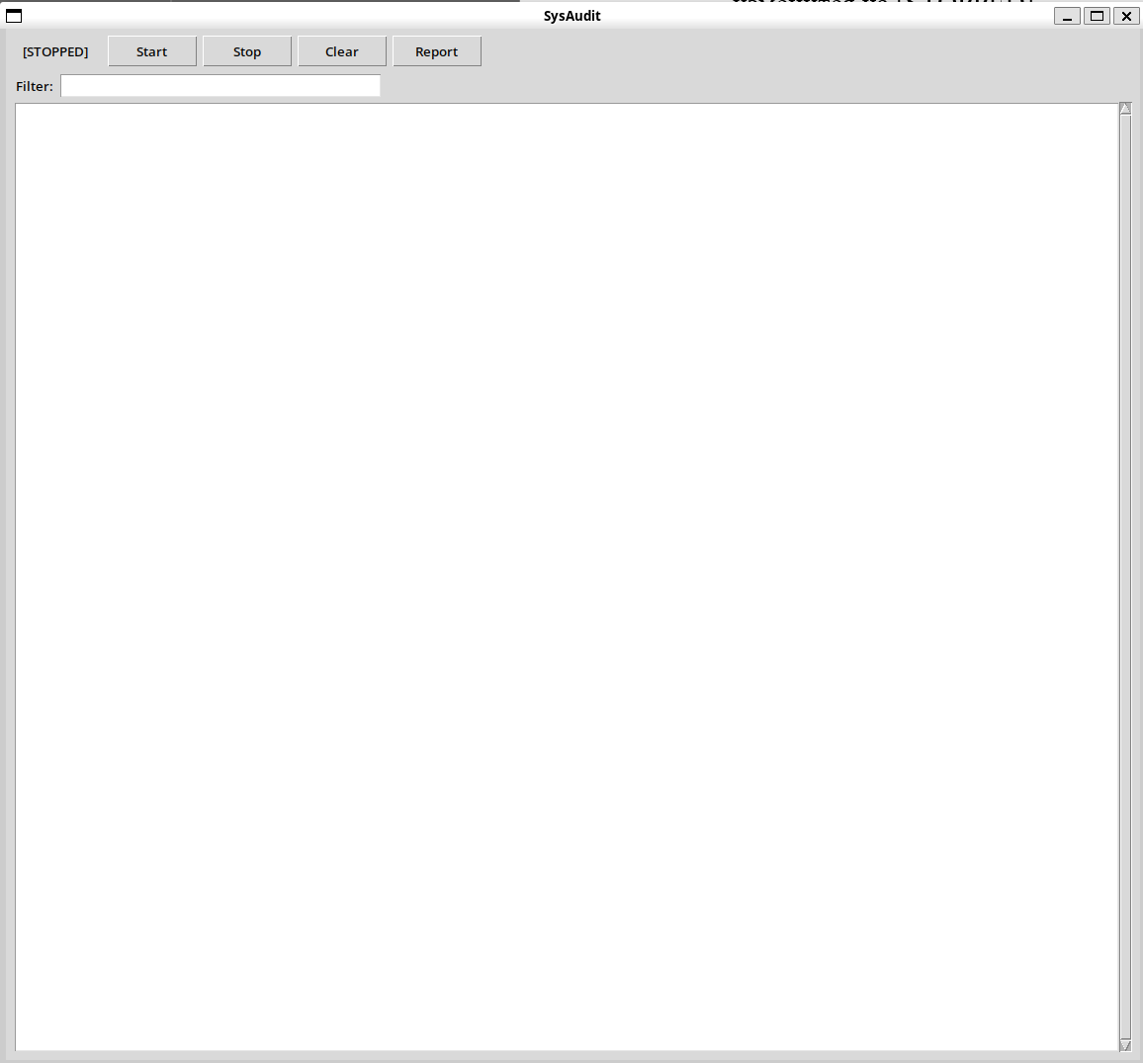
рис. 2 Запуск программы

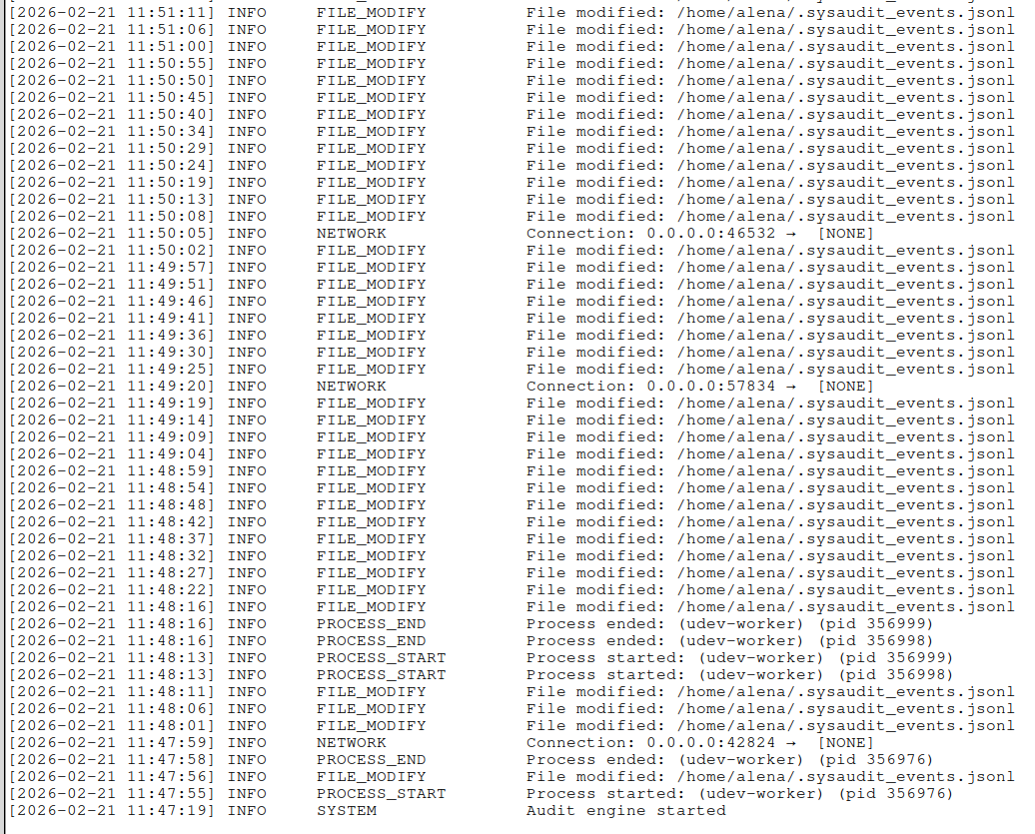
Рис.3 Запуск мониторинга
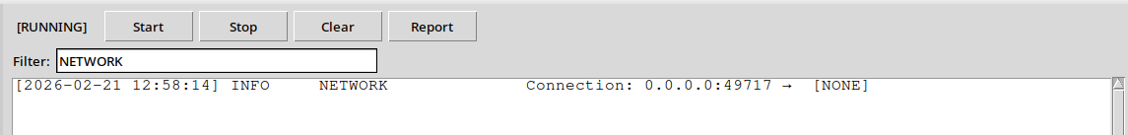
Рис.4 Фильтрация событий
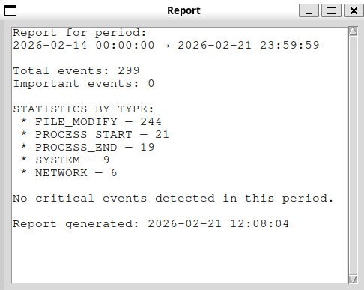
Рис. 5 Формирование отчета

Исследование
В ходе выполнения лабораторной работы было проведено тестирование разработанного инструмента аудита системы.
В процессе работы программы проверялась корректность регистрации основных типов событий:
- При запуске и завершении процессов в системе соответствующие события типа PROCESS_START и PROCESS_END появлялись в журнале и отображались в интерфейсе в режиме реального времени.
- При изменении файлов в отслеживаемых директориях (например, в домашней директории пользователя) фиксировались события типа FILE_MODIFY с корректной временной меткой и путём к файлу.
- При установлении новых сетевых соединений в журнале появлялись события типа NETWORK с указанием адресов и статуса соединения.
Также была проверена фильтрация событий: при вводе ключевого слова в поле Filter список событий корректно обновлялся и отображал только соответствующие записи.
Функция генерации отчёта успешно формировала статистику по типам событий за указанный период.
В целом программа работала стабильно, все основные функции выполнялись корректно

Вывод
В рамках лабораторной работы был разработан системный инструмент аудита Linux, реализованный в виде набора Python-модулей с графическим интерфейсом на основе tkinter.

В ходе работы были реализованы:
- многопоточная система мониторинга процессов, файлов и сетевых соединений;
- структурированное логирование событий в формате JSON Lines с автоматической ротацией;
- графический интерфейс с живым потоком событий и фильтрацией;
- генерация текстового отчёта со статистикой по типам и уровням важности событий.

Разработанное программное обеспечение может использоваться для базового аудита системы и в дальнейшем расширено дополнительными функциями: email-уведомлениями, экспортом в PDF, подключением базы данных и мониторингом USB-устройств.

